ĐẠI HỌC MỞ THÀNH PHỐ HỒ CHÍ MINH
KHOA CÔNG NGHỆ THÔNG TIN

BÀI TẬP LỚN
ĐỀ TÀI: PHÂN TÍCH DỮ LIỆU BẢNG XẾP HẠNG SPOTIFY VIỆT NAM NHẰM DỰ ĐOÁN LƯỢT NGHE VÀ NHẬN DIỆN BÀI HÁT TIỀM NĂNG

Môn học: Phân tích dữ liệu
GVHD: ThS. Hồ Hướng Thiên

SINH VIÊN THỰC HIỆN:
Dương Lê Kim Phụng - 2351010166
Trần Thị Phương Uyên - 2354050162

Thành phố Hồ Chí Minh, 2026
MỤC LỤC
LỜI CẢM ƠN 3
1. Giới thiệu đề tài 4
1.1. Lý do chọn đề tài 4
1.2. Mục tiêu nghiên cứu 4
1.3. Ý nghĩa ứng dụng 4
2. Phân tích mô hình 4
2.1. Thu thập dữ liệu 4
2.2. Làm sạch dữ liệu 6
2.3. Trực quan hóa dữ liệu 6
2.4. Lựa chọn và huấn luyện mô hình 6
3. Kết luận và ứng dụng 6
3.1. Ưu điểm 6
3.2. Nhược điểm 6
3.3. Ứng dụng Marketing 6
TÀI LIỆU THAM KHẢO 7

LỜI CẢM ƠN
Lời nói đầu tiên, nhóm chúng em xin gửi lời cảm ơn chân thành đến thầy Hồ Hướng Thiên vì đã tận tình hướng dẫn chúng em trong suốt quá trình thực hiện đề tài. Trong suốt thời gian qua, thầy không chỉ truyền đạt những kiến thức chuyên môn mà còn đưa ra những định hướng để nhóm có thể hoàn thiện một cách trọn vẹn nhất.
Dù vậy, nhóm em cũng nhận thức được do giới hạn về mặt kiến thức và thời gian nên đề tài chắc chắn không tránh khỏi những thiếu sót. Nhóm em rất mong nhận được những ý kiến đóng góp, nhận xét từ thầy để chúng em có thể tích lũy thêm kinh nghiệm cho những chặng đường học tập phía sau.
Cuối cùng, kính chúc thầy luôn dồi dào sức khỏe, giữ mãi ngọn lửa nhiệt huyết với nghề và gặt hái được nhiều thành công rực rỡ trong sự nghiệp trồng người. Chúng em xin chân thành cảm ơn thầy!

Giới thiệu đề tài

Lý do chọn đề tài
Spotify hiện là nền tảng nghe nhạc trực tuyến phổ biến hàng đầu tại Việt Nam, và bảng xếp hạng theo tuần của nền tảng này phản ánh khá rõ thị hiếu âm nhạc thực tế của khán giả. Tuy nhiên, các phân tích hiện nay thường chỉ dừng lại ở việc liệt kê thứ hạng mà chưa khai thác sâu theo thể loại âm nhạc, cũng như chưa gắn với mục tiêu ứng dụng thực tiễn như đánh giá tiềm năng đầu tư marketing. Vì vậy, đề tài này được thực hiện nhằm phân tích dữ liệu xếp hạng Spotify Việt Nam trong 12 tuần theo góc nhìn thể loại, từ đó xác định những bài hát nổi bật có tiềm năng đầu tư truyền thông.

Mục tiêu nghiên cứu
Nghiên cứu nhằm phân tích xu hướng của bảng xếp hạng Spotify Việt Nam trong 12 tuần thông qua các yếu tố như lượt nghe, thứ hạng, nghệ sĩ và thể loại âm nhạc. Bên cạnh đó, nhóm tiến hành nhận diện những bài hát có dấu hiệu tăng trưởng và xây dựng mô hình Linear Regression, Random Forest Regressor để dự đoán lượt nghe của bài hát trong tuần tiếp theo. Kết quả phân tích được sử dụng làm cơ sở tham khảo trong việc xác định những bài hát có tiềm năng đầu tư marketing.

Ý nghĩa ứng dụng
Kết quả nghiên cứu cung cấp góc nhìn định lượng về xu hướng nghe nhạc tại Việt Nam trong giai đoạn khảo sát. Thông qua việc phân tích thứ hạng, lượt nghe, nghệ sĩ và thể loại, đề tài hỗ trợ nhận diện những bài hát đang có dấu hiệu tăng trưởng. Bên cạnh đó, kết quả dự đoán lượt nghe tuần tiếp theo có thể được sử dụng làm nguồn tham khảo để các đơn vị phát hành, nghệ sĩ hoặc nhãn hàng cân nhắc lựa chọn bài hát phù hợp cho hoạt động quảng bá và đầu tư marketing.

Phân tích dữ liệu và xây dựng mô hình

Thu thập dữ liệu
Nơi lấy dữ liệu:
Dữ liệu được thu thập từ bảng xếp hạng Top Spotify Việt Nam (Spotify Charts), là bảng xếp hạng chính thức do Spotify công bố công khai, phản ánh mức độ phổ biến của các bài hát dựa trên số lượt nghe thực tế trên nền tảng.
Mô tả dữ liệu:
Bộ dữ liệu gồm 2.400 dòng quan sát, trải dài 12 tuần liên tiếp (từ 09/04/2026 đến 25/06/2026), mỗi tuần ghi nhận Top 200 bài hát. Mỗi dòng dữ liệu tương ứng với vị trí xếp hạng của một bài hát trong một tuần cụ thể, bao gồm các trường thông tin:
Trường dữ liệu | Mô tả
rank | Thứ hạng hiện tại của bài hát trong tuần đó.
uri | Mã định danh của track trên Spotify.
artist_names | Tên ca sĩ/nghệ sĩ thể hiện bài hát.
track_name | Tên bài hát.
source | Đơn vị phát hành / hãng nhạc / label của bài hát.
peak_rank | Thứ hạng cao nhất mà bài hát từng đạt được trên bảng xếp hạng.
previous_rank | Thứ hạng của bài hát ở tuần trước theo dữ liệu Spotify. Nếu bằng -1 nghĩa là bài hát không có hạng ở tuần trước.
weeks_on_chart | Tổng số tuần bài hát đã xuất hiện trên bảng xếp hạng. Đây là số tuần tích lũy, không nhất thiết phải là số tuần liên tiếp.
streams | Số lượt nghe của bài hát trong tuần đó.
chart_week | Tuần của bảng xếp hạng, lấy từ tên file CSV.
is_new_entry | TRUE nếu previous_rank = -1. Nên hiểu là bài hát không có hạng tuần trước, có thể là bài mới hoàn toàn hoặc bài quay lại bảng xếp hạng.
rank_change | Mức thay đổi thứ hạng so với tuần trước. Giá trị dương là tăng hạng, âm là tụt hạng, 0 là giữ nguyên, NaN là không tính được vì tuần trước không có hạng.
genre | Thể loại của bài hát.

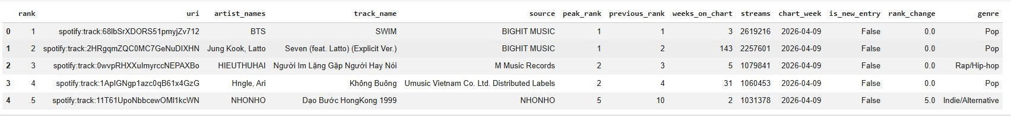
Hình 2.1. Kết quả 5 dòng từ dữ liệu gốc

Tiền xử lý và làm sạch dữ liệu
2.2.1. Khảo sát dữ liệu ban đầu
Kết quả khảo sát cho thấy dữ liệu ban đầu có 2.400 dòng, 13 cột và 12 tuần. Có 371 mã uri khác nhau và 347 trường hợp khác nhau khi kết hợp tên bài hát với nghệ sĩ. Không có dòng trùng hoàn toàn. Tổng cộng có 215 giá trị thiếu và toàn bộ đều nằm ở trường rank_change, chiếm 8,96% số dòng
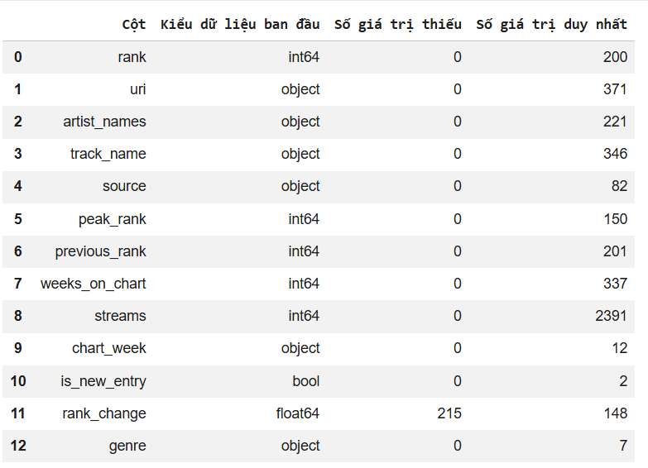
Hình 2.2: Kết quả khảo sát dữ liệu ban đầu
2.2.2. Xử lý giá trị thiếu
Đối chiếu giữa rank_change và previous_rank cho thấy cả 215 giá trị thiếu đều thuộc những dòng có previous_rank = -1. Khi bài hát không có hạng ở tuần trước, mức thay đổi thứ hạng không thể tính được. Vì vậy, đây là giá trị thiếu có ý nghĩa hợp lệ và được giữ nguyên trong dữ liệu phân tích thay vì thay bằng 0. Khi xây dựng mô hình, rank_change thiếu được thay bằng 0 đồng thời giữ biến is_new_entry để mô hình vẫn nhận biết bài mới hoặc bài quay lại
2.2.3. Chuẩn hóa và bổ sung dữ liệu
Nhóm chuyển chart_week sang kiểu ngày tháng, loại bỏ khoảng trắng thừa ở các trường văn bản và chuyển các trường thứ hạng, số tuần, lượt nghe và rank_change về kiểu số. Trường is_new_entry được chuẩn hóa thành kiểu Boolean. Ngoài ra, song_key được tạo bằng cách kết hợp tên bài hát và nghệ sĩ sau khi chuẩn hóa chữ thường và khoảng trắng, giúp tổng hợp cùng một bài hát khi phân tích.
2.2.4. Kiểm tra sau làm sạch
Sau tiền xử lý, dữ liệu vẫn giữ nguyên 2.400 dòng và có 14 cột do bổ sung song_key. Mỗi tuần có đủ 200 thứ hạng, không có hạng nằm ngoài khoảng 1-200, không có lượt nghe âm và không có thể loại bị thiếu. Có 24 trường hợp cùng tên bài hát và nghệ sĩ nhưng xuất hiện với nhiều uri; nhóm không xóa tự động vì đây có thể là các phiên bản phát hành khác nhau. Khi phân tích tổng hợp nhóm dùng song_key, còn mô hình dùng uri để theo dõi chính xác từng track.

Nội dung kiểm tra | Số trường hợp
Dòng trùng hoàn toàn | 0
Trùng thứ hạng trong cùng tuần | 0
Tuần không đủ 200 bài | 0
Rank ngoài khoảng 1-200 | 0
Previous_rank không hợp lệ | 0
Streams âm | 0
Genre bị thiếu | 0
Tên bài + nghệ sĩ có nhiều uri | 24
Genre không nhất quán theo uri | 0

Bảng 2.2. Kết quả kiểm tra chất lượng dữ liệu sau làm sạch

Trực quan hóa dữ liệu
2.3.1. Phân tích tổng quan bảng xếp hạng
Tổng lượt nghe của 2.400 dòng dữ liệu đạt 722,715,984 lượt, trung bình 301,132 lượt cho mỗi bài trong một tuần. Tuần 09/04/2026 có tổng lượt nghe cao nhất, khoảng 63.70 triệu; tuần 18/06/2026 thấp nhất, khoảng 56.85 triệu. Tuần 25/06/2026 tăng lên 61.23 triệu lượt và đồng thời ghi nhận 40 bài mới hoặc quay lại bảng xếp hạng. Dữ liệu chỉ cho thấy sự xuất hiện đồng thời của hai biến động này, chưa đủ cơ sở để kết luận quan hệ nguyên nhân.
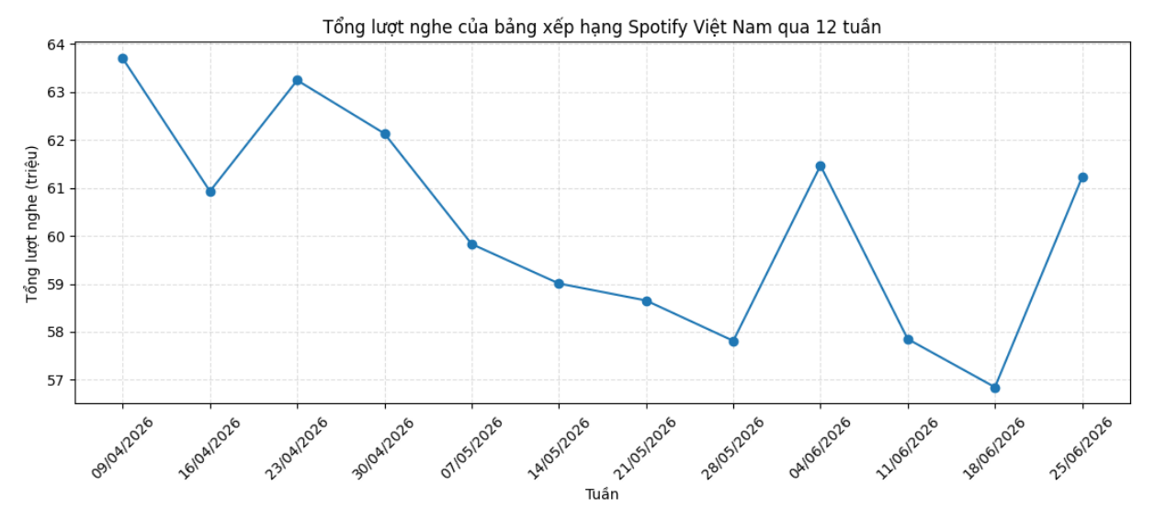
Hình 2.3. Tổng lượt nghe của bảng xếp hạng Spotify Việt Nam qua 12 tuần

2.3.2. Nghệ sĩ và bài hát nổi bật
BTS là nghệ sĩ/nhóm nghệ sĩ có tổng lượt nghe cao nhất với 35.67 triệu lượt. Các vị trí tiếp theo lần lượt là Sơn Tùng M-TP (27.18 triệu), Jung Kook và Latto (27.09 triệu) và HIEUTHUHAI (26.70 triệu). Chỉ số này được tổng hợp theo đúng chuỗi artist_names, vì vậy bài hát hợp tác được xem như một nhóm nghệ sĩ riêng.
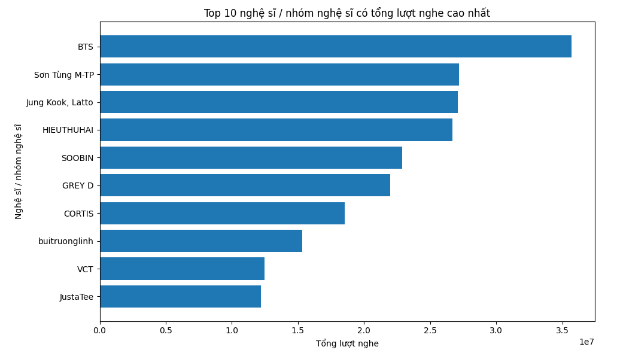
Hình 2.4. Top 10 nghệ sĩ hoặc nhóm nghệ sĩ theo tổng người nghe

2.3.3. Biến động thứ hạng
Trong toàn bộ giai đoạn, “That Should Be Me” tăng mạnh nhất với 140 bậc, từ hạng 193 lên hạng 53 tại tuần 23/04/2026. “Hững Hờ” tăng 128 bậc tại tuần 04/06/2026 và “mới hôm qua” tăng 104 bậc tại tuần 09/04/2026. Các trường hợp này phản ánh sự thay đổi nhanh về vị trí trong một tuần, nhưng dữ liệu hiện tại không đủ để xác định nguyên nhân cụ thể.
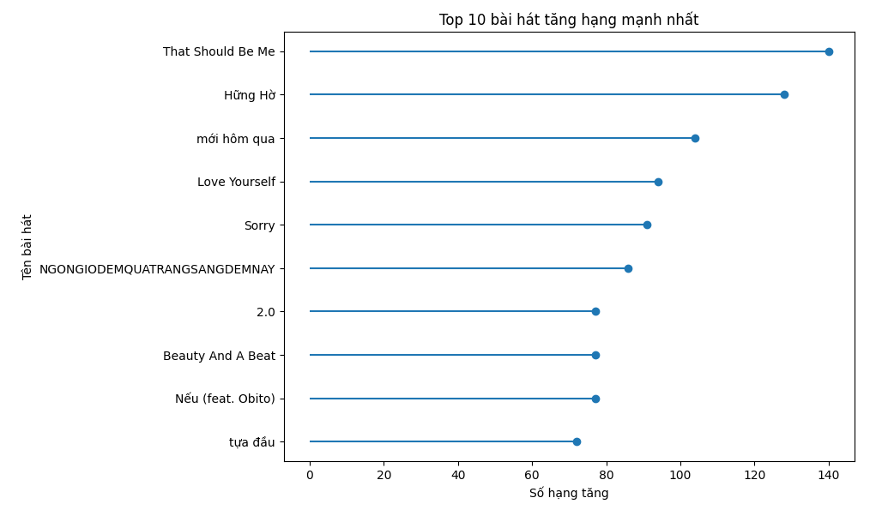
Hình 2.5. Top 10 bài hát tăng hạng mạnh nhất trong 12 tuần

2.3.4. Bài hát duy trì hiện diện ổn định
2.3.5. Phân tích thể loại âm nhạc
2.3.6. Bài mới hoặc quay lại bảng xếp hạng
2.3.7. Chấm điểm bài hát có dấu hiệu tăng trưởng

Lựa chọn và huấn luyện mô hình

Kết luận và ứng dụng

Ưu điểm

Nhược điểm

Ứng dụng Marketing

TÀI LIỆU THAM KHẢO

